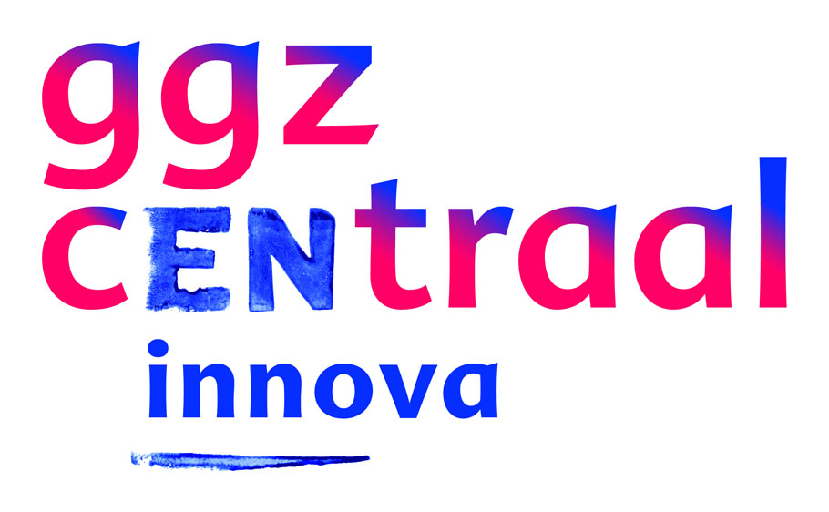

Geachte lezer,

Hierbij ontvangt u het programma voor de refereeravond van GGz Centraal
op maandag 4 december 2017.

Accreditatie wordt aangevraagd bij de NVvP.

Locatie: Ermelo, Lukaskerk
Tijd: vanaf 17.30 uur inloop met soep en broodjes
Voorzitters: drs. Dik van Leeuwen, kinder- en jeugdpsychiater,
opleider aandachtsgebied KJP
Gastsprekers: dr. Isis Elzakkers, als freelance psychiater nu werkzaam bij Psymens in Utrecht, en daarvoor tot augustus 2017 als psychiater bij Rintveld, de afdeling voor eetstoornissen van Altrecht. Zij promoveerde september jongstleden op het onderwerp waarover zij zal refereren: Wilsbekwaamheid en anorexia nervosa.

dr. Adger Hondius, geneesheer-directeur van GGz Centraal, en co-auteur van een boek dat nog gaat verschijnen en waarin de bepaling van wilsbekwaamheid onder de nieuwe Wet Verplichte GGz wordt behandeld. Adger zal de verschillen tussen de Wet BOPZ en de nieuwe wetgeving belichten met het oog op de bepaling van wilsbekwaamheid en trachten een brug te slaan naar de praktijk.

-------------------------------------------------------
PROGRAMMA

18.30 - 18.40 uur Welkom en inleiding door drs. Dik van Leeuwen

18.40 – 19.10 uur Lezing door dr. Isis Elzakkers:
Wilsbekwaamheid en anorexia nervosa

19.10 – 19.25 uur Discussie & vragen

19.25 – 19.35 uur Pauze

19.35 – 20.05 uur Lezing door dr. Adger Hondius:
Bepaling van wilsbekwaamheid in het kader van de wet BOPZ en onder de nieuwe wetgeving

20.05 – 20.20 uur Discussie & vragen

20.20 uur Sluiting en borrel

